1. 实现从1到100之间的奇数求和
2. 打印九九乘法表
3. 打印如下图形：

（1）

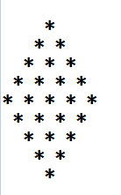

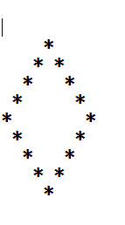

1. 统计一个整数对应的二进制数的1的个数。输入一个整数（可正可负，负数就按64位去遍历即可）， 输出该整数的二进制包含1的个数
2. 有101个整数，其中有50个数出现了两次，1个数出现了一次， 找出出现了一次的那个数。（大家使用7个数即可）
3. 写一个简单的for循环，从1打印到20，横着打为1排
4. 写一个say_hello函数打印多次hello并给该函数加备注（具体打印几次依靠传递的参数），然后调用say_hello，同时学会快速查看函数备注快捷键，及如何跳转到函数实现快捷键
5. 写一个模块（命名不要用中文），模块里写3个打印函数，然后另外一个py文件调用该模块，并调用对应模块的函数，同时用一下下面操作

**if** __name__ == **'__main__'**:  
 wd5.print_line() *# 调用函数*

1. 编写代码理解（格式不限，可以直接写上课的）

不可变类型，内存中的数据不允许被修改：

数字类型 int, bool, float, complex,

字符串 str

元组 tuple

可变类型，内存中的数据可以被修改：

列表 **list**

字典 **dict**

**难度作业**

1. 打印如下图形：(不需要打印那条竖线的)



1. 有102个整数，其中有50个数出现了两次，2个数出现了一次， 找出出现了一次的那2个数。（大家使用8个数即可）